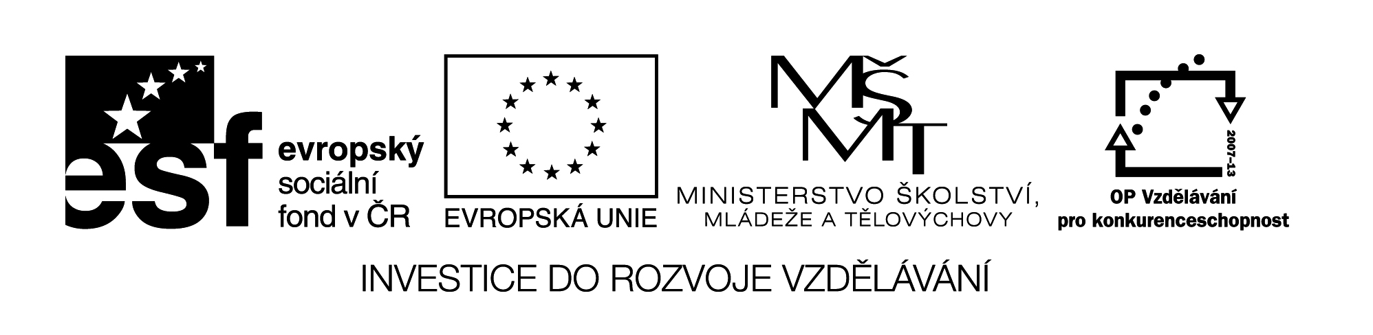

**Název školy:** Střední průmyslová škola, Ostrava - Vítkovice, příspěvková organizace

**Autor:** Mgr. Vanda Malurová

**Datum:** 22. června 2012

**Název:** VY_32_INOVACE_4.2.14

**Číslo projektu:** CZ.1.07/1.5.00/34.0125

**Téma:** Kulturní instituce regionu - divadla – pracovní list

**Anotace:** Pracovní list byl vytvořen jako doplnění prezentace Kulturní instituce regionu - divadla. Je určen žákům k prohloubení i zopakování probraného učiva, k procvičení čtenářských dovedností a k uvědomění si mezipředmětových vztahů. Obsahuje mapu a tabulky k doplnění a další úkoly. Může být využit pro individuální nebo skupinovou práci.

**Zdroje:**

* <http://maps.google.cz/maps?hl=cs&tab=Xl> [cit 2012-06-22]
* [http://commons.wikimedia.org](http://commons.wikimedia.org/) [cit 2012-06-22]

**Testové úlohy a cvičení jsou autorsky vytvořeny přímo pro učební materiál.**

**Kulturní instituce v regionu – divadla – pracovní list**

1. **Doplň do mapy názvy ostravských divadel.**

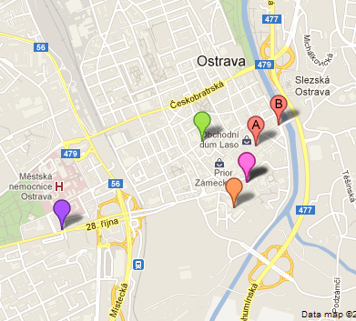

1. **Doplň k obrázku název divadla.**

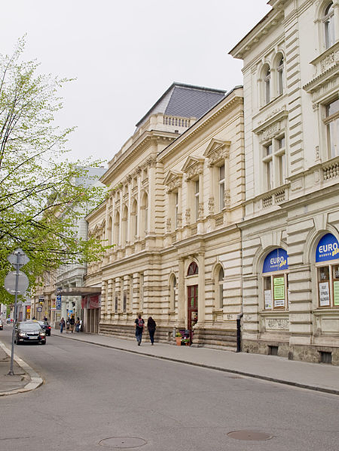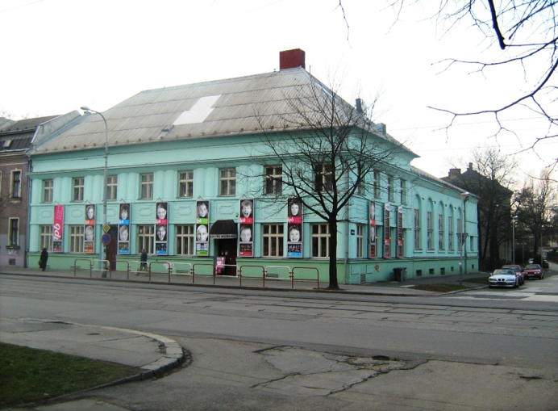

**………………………………………………………………………………………**

1. **Do tabulky doplň povolání a v jakém divadle působí.**

|  |  |  |
| --- | --- | --- |
| **Jméno** | **Povolání** | **Divadlo** |
| Jan Fišar |  |  |
| Jan Mikulášek |  |  |
| Janusz Klimsza |  |  |
| Norbert Lichý |  |  |
| Tereza Dočkalová |  |  |

1. **Do tabulky doplň jméno autora divadelní hry a ve kterém století vznikla.**

|  |  |  |
| --- | --- | --- |
| **Drama** | **Autor** | **Století vzniku** |
| Král Oidipus |  |  |
| Hamlet |  |  |
| Lakomec |  |  |
| Revizor |  |  |
| Maryša |  |  |
| Matka |  |  |
| Bílá nemoc |  |  |
| Kat a blázen |  |  |
| Kytice |  |  |
| Bezruč?! |  |  |

1. **K letopočtu dopiš významnou událost z ostravského divadelního života.**

**1881**

**1894**

**1907**

**1945**

**1994**

**2002**